Утверждено:
Директор, к.п.н.: __________ О.Н.Шатух
Приказ № от «__»___________2009г.

Программа
информатизации муниципальной
общеобразовательной школы-интернат
«Лицей-интернат
г.Балашова Саратовской области»
на 2010-2013 гг.

Паспорт программы информатизации

Наименование  разработки | Информатизация школы
Основание для разработки | • Приоритетные направления развития российского образования на 2005–2010 гг.  • Программа развития единой образовательной информационной среды Саратовской области и Балашовского района.
Разработчик | Муниципальная общеобразовательная школа-интернат «Лицей-интернат г.Балашова Саратовской области»
Цели и задачи программы | Цели программы:  • повышение качества образования через активное внедрение информационных технологий;  • создание единого информационного пространства школы.  Для достижения цели, определенной программой, будут решаться следующие задачи:  • использование информационных технологий для непрерывного профессионального образования педагогов;  • активизация школьников в ходе учебного процесса;  • обеспечение условий для формирования информационной культуры обучающихся;  • создание условий для взаимодействия семьи и школы через единое информационное пространство
Сроки реализации программы | 2010 -2013гг.
Основные направления деятельности по реализации программы информатизации школы | 1. Направления деятельности администрации лицея.  2. Направления деятельности педагогов.  3. Направления деятельности школьников.  4. Направления деятельности родителей.  5. Направления деятельности по созданию единого информационного пространства лицея
Механизм реализации программы | Программа реализуется через:  • работу методических объединений учителей-предметников и систему методической работы, непрерывное самообразование педагогов;  • через работу творческих групп учителей и обучающихся по созданию базы данных и ее пополнению;  • взаимодействие всех участников образовательного процесса, которое обеспечивает сайт лицея

Пояснительная записка
Необходимые условия для реализации приоритетных направлений развития российского образования с применением новых информационных технологий и использованием интернет-ресурсов для формирования информационной компетентности учащихся:
-создать оптимальные условия для овладения учителями информационными технологиями;
-внедрять в образовательный процесс информационные технологии;
- реализовать проблемное обучение через метод проектов с применением компьютерных технологий;
-создать единое информационное пространство лицея;
-использовать компьютерный мониторинг для анализа и своевременной корректировки деятельности педагогического коллектива;
-регулярно использовать информационные ресурсы и технологии для подготовки учителей к урокам;
-оптимизировать взаимодействие лицея с информационным пространством города, района, области, страны и мира.
Программа информатизации учреждения рассчитана на три года и включает в себя пять основных разделов:
- Создание единого информационного пространства лицея;
- Автоматизация организационно-распорядительной деятельности лицея;
- Использование информационных технологий для непрерывного профессионального образования педагогов и оптимизации учебного процесса;
- Обеспечение условий для формирования информационной культуры обучающихся;
- Создание условий взаимодействия семьи и школы через единое информационное пространство лицея.
Программа направлена на освоение участниками образовательного процесса информационных технологий и использование их в практической деятельности с целью повышения качества образования.
Реализация данной программы позволит эффективно организовать учебный процесс, опираясь на последние достижения науки, анализировать результаты деятельности всего ученического коллектива и каждого ее участника в процессе обучения.
Программа включает организацию деятельности, направленную на теоретическую и практическую подготовку учителей на всех этапах освоения и внедрения информационных технологий.
Программа предусматривает на всех этапах ее реализации:
- компьютерный мониторинг обученности школьников;
- создание банка разработок, посвященных использованию новых информационных технологий в образовательном процессе;
- компьютерное тестирование школьников;
- использование мультимедийной техники на различных школьных мероприятиях;
- создание компьютерных картотек образовательных программ;
- широкое использование образовательных интернет-ресурсов;
- использование информационных технологий в работе с одаренными детьми;
- дистанционное обучение школьников и педагогов.

Возможности МОШИ Лицей-интернат для реализации программы информатизации образовательного процесса в 2010 учебном году
Анализ работы лицея за последние годы показывает, что данная программа может быть успешно реализована.
Развитие материально-технической базы школы
На 2010 у.г. получено 8 кабинетов по предметам: математика, русский язык, история, английский язык, немецкий язык, химия, география, физика, химия;
-оборудовано 13 автоматизированных рабочих мест учителя (компьютер + проектор), 2 кабинета информатики, используется 6 интерактивных досок, 4 рабочих места администрации школы, 2 рабочих места секретарей, рабочее место библиотекаря, старшей вожатой и педагога-психолога.
Систематическое выполнение программы лицея позволило всем учителям овладеть навыками работы на компьютере на уровне пользователя. Учителя школы успешно овладели (100% Intel «Обучение для будущего») и используют в практике технологию проектной методики. В результате большинство педагогов стали систематически использовать информационные технологии в своей практической деятельности. В таблице представлены педагоги, которые используют информационные технологии на каждом уроке.

№ | Фамилия, имя, отчество учителя | предмет | № каб. | Оснащенный ИКТ кабинет
1 | Бурлак Наталья Владимировна | математика | 312 | мультимедия
2 | Политова Тамара Алексеевна | математика | 311 | кабинет математики, 2008  интерактивная доска
3 | Головина Лариса Ивановна | история | 310 | мультимедия
4 | Гречаная Ольга Борисовна | русский язык | 309 | мультимедия
5 | Руднева Надежда Михайловна | история | 308 | кабинет истории, 2008  мультимедия
6 | Ефанов Николай Николаевич  Пятницкая Ольга Васильевна | физика | 303 | кабинет физики, 2007  мультимедия
7 | Герасимова Нина Анатольевна | англ.язык | 304 | кабинет англ.языка, 2009  интерактивная доска
8 | Тулинцева Наталия Николаевна | нем.язык | 305 | кабинет англ.языка, 2009  интерактивная доска
9 | Заярная Ольга Валерьевна | начальная школа | 203 | мультимедия  интерактивная доска
10 | Кобзева Татьяна Петровна | начальная школа | 204 | мультимедия
11 | Самсонова Зинаида Александровна  Грешнова Валентина Ивановна | химия | 214 | кабинет химии, 2008  мультимедия
12 | Абрамова Юлия Николаевна | биология | 215 | мультимедия
13 | Барсукова Марина Андреевна | информатика | 209 | мультимедия
14 | Тарасов Максим Ростиславович | информатика | 210 | мультимедия интерактивная доска
15 | Дмитриева Марина Владимировна | русский язык | 211 | кабинет русского языка и литературы  мультимедия
16 | Гусева Нина Владимировна | география | 217 | интерактивная доска
17 | Уварова Ольга Евгеньевна  Зыкова Ольга Евгеньевна  Пирогова Лариса Васильевна  Сильникова Маргарита Васильевна | русский язык  математика  математика  музыка |  | Мобильный компьютерный класс
С целью повышения эффективности методической работы, полной реализации запросов педагогов в лицее начата деятельность по созданию единого информационного пространства. На апрель 2010 года в локальной сети находятся 2 кабинета информатики, кабинет математики, истории, иностранных языков, физики, русского языка, секретари, администрация лицея.(см.таблицу)
Динамика использования информационно-коммуникационных технологий учителями
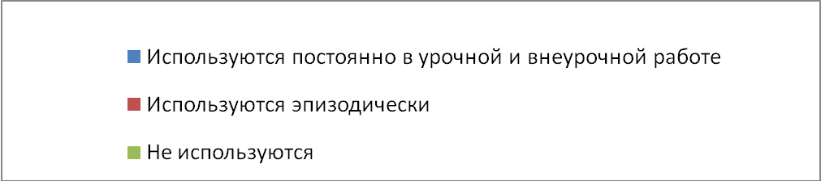
МОШИ «Лицей-интернат»

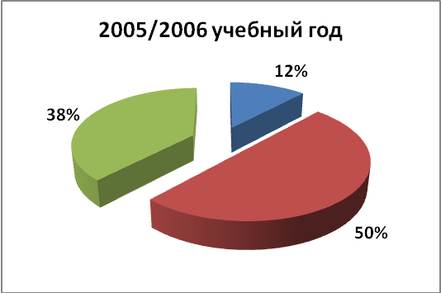
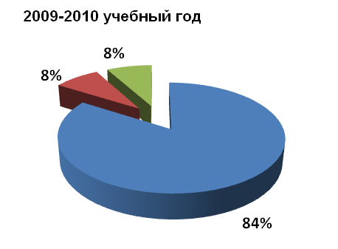
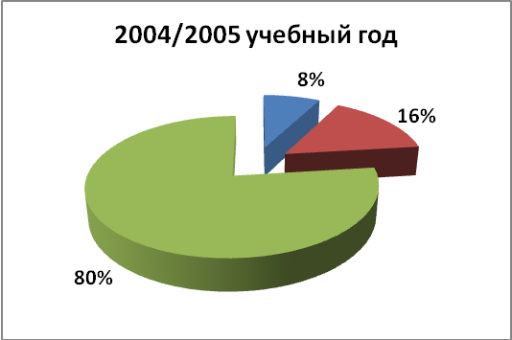
Активно используется федеральный интернет-портал «Российское образование» (www.edu.ru), Сеть творческих учителей, Открытый класс и многие другие. Через Интернет учителя лицея имеют возможность познакомиться с новыми педагогическими технологиями, материалами Саратовского института повышения квалификации и профессиональной переподготовки работников образования, условиями всероссийских конкурсов и олимпиад. Идет целенаправленная работа по систематизации, обновлению и пополнению информационных ресурсов образовательного процесса, расширению использования мультимедийного сопровождения.
Созданы и непрерывно пополняются:
• база данных по педагогическим кадрам (приложение Microsoft Excel);
• база данных по отслеживанию результатов обучения (приложение Microsoft Excel);
• база данных по всеобучу;
• база данных о выпускниках лицея;
• база данных психологической службы (Microsoft Word);
• социологический мониторинг (Microsoft Excel);
• мониторинг здоровья обучающихся (Microsoft Excel);
• социальный паспорт школы (Microsoft Word);
• предметные презентации (математика, физика, химия, информатика, биология, география, русский язык, иностранный язык);
• электронные дидактические материалы по предметам.
Заместителями директора лицея по учебно-воспитательной работе с помощью компьютерных технологий осуществляется изучение:
• нормативных документов управления образования, направленных на совершенствование учебно-воспитательного процесса;
• результативности работы учителя;
• уровня обученности школьников;
• психолого-педагогических проблем обучения и воспитания отдельных школьников;
• актуального педагогического опыта работы педагогов из других школ города, области и других регионов России.
С сентября 2008 года активно ведется формирование базы «Барс».
Материалы, активно используемые в образовательном процессе:
- Предметные презентации (математика, физика, химия, информатика, биология, география, русский язык, иностранный язык);
- Обучающие программы и диски;
- Электронное сопровождение городских семинаров, конкурсов «Учитель года», «Молодой специалист», «Воспитатель» ;
- Презентации по административной работе;
- Web-страницы сайта лицея;
- Образовательные проекты.
Однако цель программы — повышение качества образования через активное использование информационных технологий — продолжает быть актуальной для лицея. Несмотря на значительные достижения в области использования в образовательном процессе информационных технологий, остается ряд проблем:
— эпизодическое применение информационных технологий рядом учителей;
— отсутствие осознания родителями необходимости приобщения к информационному полю лицея;
— трудности, возникающие у школьников при использовании информационных ресурсов.
На решение этих проблем направлена деятельность по реализации программы информатизации в 2010-13 гг.
Направления деятельности администрации лицея по реализации программы
1. Автоматизация организационно-распорядительной деятельности.
2. Ведение мониторинга качества обучения.
3. Организация работы групп «Пользователь ПК», «Программа INTEL «Обучение для будущего».
4. Введение электронного документооборота.
5. Проведение семинаров-практикумов по внедрению информационных технологий в образовательный процесс.
6. Компьютеризация школьной библиотеки.
7. Создание электронной базы данных о педагогических кадрах лицея.
8. Создание электронной базы данных об учащихся лицея.
9. Создание и поддержание сайта школы, web-страниц отдельных лицейских проектов.
10. Размещение на сайте лицея локальных документов образовательного учреждения.

Направления деятельности педагогов по реализации программы
1. Осознание интернет-технологии как части общей информационной культуры учителя.
2. Использование информационных ресурсов сети Интернет при организации познавательной деятельности школьников на уроке.
3. Использование интернет-ресурсов в циклах гуманитарных и естественно-математических предметов, а также в курсе информатики.
4. Дистанционное образование школьников и педагогов, повышение квалификации.
5. Внедрение информационных технологий и ресурсов сети Интернет в отдельные этапы традиционного урока в 5–9-х классах и профильной школе.

6. Проведение интегрированных интернет-уроков, активно применение интерактивной доски.
7. Проведение уроков на основе готовых программных продуктов.
8. Разработка собственного программного обеспечения, формирование и использование медиатек.
9. Использование интернет-технологий в организации дополнительного образования детей.

Направления деятельности школьников по реализации программы
1. Использование информационных ресурсов сети Интернет в ходе самообразования.
2. Дистанционное обучение.
3. Использование компьютерных технологий для подготовки к уроку.
4. Применение компьютера в кружковой и факультативной деятельности.
5. Тренировки в тестировании по программе ЕГЭ.
6. Обсуждение актуальных проблем на интернет-форуме школьного сайта.

Направления деятельности родителей по реализации программы
1. Получение информации о расписании учебных занятий, о проводимых школьных мероприятиях и их результатах через сайт лицея.
2. Интернет-общение с руководством лицея и учителями на форуме сайта.
3. Интернет-знакомство с нормативно-правовым обеспечением образовательного процесса.
Создан и поддерживается сайт школы для информирования родительской общественности о нормативных документах, отчетах, мероприятиях школы. Проводятся опросы для выявления общественного мнения по вопросам организации родительских собраний, введения школьной формы, выбора гимна школы и др
Направления деятельности по созданию единого информационного пространства школы
Единое информационное пространство лицея — это система, которая связывает всех участников образовательного процесса: администрацию, учителей, обучающихся и их родителей.
Формирование единого информационного пространства сводится к созданию общей информационной базы данных, объединяющей информационные потоки, которые функционируют в лицее, и организации постоянного доступа к ней всех участников образовательного процесса.
Информация, которая должна содержаться в единой базе данных лицея (с возможностью её обновления):

-данные о лицее;
-сведения об учителях;
-сведения об учащихся;
-образовательный план лицея;
-штатное расписание;
-сведения о материально-технической базе;
-социальный паспорт лицея;
-план работы методической службы лицея;
-статистические данные по лицею.

В ходе реализации программы предусматривается создание и открытие доступа всем заинтересованным лицам к сайту лицея, который предоставляет следующие возможности:
— интерактивное общение участников образовательного процесса на форуме сайта;
— размещение информации для всеобщего просмотра;
— размещение служебной информации;
— размещение информационных полей участников образовательного процесса.
На заключительном этапе реализации программы (2013 учебный год) предполагается создание локальной сети, позволяющей объединить и систематизировать внутришкольные информационные ресурсы, обеспечить беспрепятственный доступ в Интернет для любого пользователя со своего рабочего места.
Циклограмма работы по информатизации

№ | Мероприятия | Сроки | Ответственный
1 | Компьютерный мониторинг качества образования | Один раз  в четверть | Зам. дир. по УВР
2 | Создание банка данных развития каждого ребенка с помощью электронных приложений к учебникам математики Дорофеева и Шарыгина (5-6 класс)и учебником истории Данилова (5 класс) | По результатам каждой контрольной работы | Зам. дир. по УВР, Руднева Н.М.
3 | Создание информационного банка «Из опыта работы с новыми информационными технологиями» | В течение 2010  учебного года | Тулинцева Н.Н., учителя-предметники
4 | Совместное совещание педагогического коллектива, медицинских работников, психологов, инструкторов по физической культуре, членов ученического совета с целью определения актуальных тем для информационного пространства школы | сентябрь | Директор
5 | Использование компьютеров и ресурсов Интернета для проведения интегрированных уроков | Постоянно | Зам. дир. по УВР
6 | Компьютерное тестирование учащихся по подготовке к ЕГЭ по русскому языку и математике, предметам по выбору | Постоянно | Учитель информатики
7 | Заседания методического совета | Один раз  в четверть | Руководители ЛМО
8 | Обмен опытом работы по информатизации учебного процесса на заседаниях ЛМО учителей-предметников | Один раз  в четверть | Руководители ЛМО
9 | Обеспечение необходимой коррекционной работы | В течение года | Тулинцева Н.Н.  Барсукова М.А.  Тарасов М.Р.
10 | Использование мультимедийной техники на школьных и городских мероприятиях | Постоянно | Учителя информатики
11 | Использование возможностей двух компьютерных классов для проведения интегрированных уроков, факультативных занятий, профессионального обучения педагогов, кружковой работы | Постоянно | Учителя информатики, предметники
12 | Использование в работе школы электронной почты | Постоянно | Тулинцева Н.Н.
13 | Пополнение банка данных образовательных услуг компьютерной сети Интернет | Постоянно | Тулинцева Н.Н.
14 | Использование информационных услуг Интернета в практике работы школы | Постоянно | Тулинцева Н.Н. Учителя информатики
15 | Пополнение компьютерных картотек образовательных программ | Постоянно | Зав. библиотекой
16 | Обмен опытом создания и использования мультимедийной продукции в образовательном процессе | Постоянно | Учителя-предметники
17 | Создание компьютерной базы данных по социально-психологическому сопровождению | Постоянно | Педагог-психолог
18 | Использование метода проектов в образовательном процессе | Постоянно | Учителя-предметники
19 | Обновление базы данных о педагогических кадрах | Сентябрь | Зам. дир. по УВР
20 | Создание и обновление базы данных по всеобучу | Август, апрель | Зам. дир. по УВР
21 | Создание и обновление базы данных выпускников | Октябрь | Зам. дир. по УВР
22 | Создание творческой группы по использованию интерактивной доски на уроках и внеурочной деятельности | Один раз в четверть | Барсукова М.А.
Прогнозируемые результаты программы
Эффективность реализации программы информатизации лицея оценивается по следующим критериям:
• создание единого информационного пространства.
Показатели:
— повышение эффективности образовательного процесса;
— автоматизация организационно-распорядительной деятельности школы;
• повышение уровня информационной культуры как составляющей профессионального мастерства учителя.
Показатели:
— создание условий для творческого роста всех участников образовательного процесса с помощью использования информационных технологий;
— повышение качества образования;
— повышение квалификационных категорий учителей;
— распространение и обобщение опыта учителей через участие в научно-методических и научно-практических семинарах, конференциях, публикациях, в том числе в интернет-форумах;
— создание оптимальных условий для взаимодействия семьи и лицея через единое информационное пространство образовательного учреждения;
— эффективность использования сайта;
• повышение информационной культуры обучающихся
Показатели:
— использование компьютерной технологии в самостоятельной работе;
— участие в конкурсах, олимпиадах, конференциях с использованием интернет-технологий и интернет-ресурсов.

